**DCMTK学习之PACS调试**

汪雄 2018/1/12

第一部分：Dicom基本服务实践 1

（1） 安装Pacs服务器 1

（2）PACS的功能调试 3

第二部分：HinaPacs的Dicom标准验证 6

（1）服务器端配置： 6

（2）Dciom基本服务测试： 7

## 第一部分：Dicom基本服务实践

参考网友 zssure

<http://blog.csdn.net/zssureqh/article/details/39758969>

### 安装Pacs服务器

将DCMTK编译生成的bin/release目录下的这些exe拷贝到D盘目录下的DcmScuScp，（其中 dcmtkcrypto-1_1.dll 、dcmtkssl-1_1.dll、openssl.exe是由于echoscu.exe需要用到这个东西，这几个文件是从dcmtk-3.6.2-win32-support_MD-msvc-11.0（编译dcmtk库时，用的第三方的库）这里面拷贝过来的）

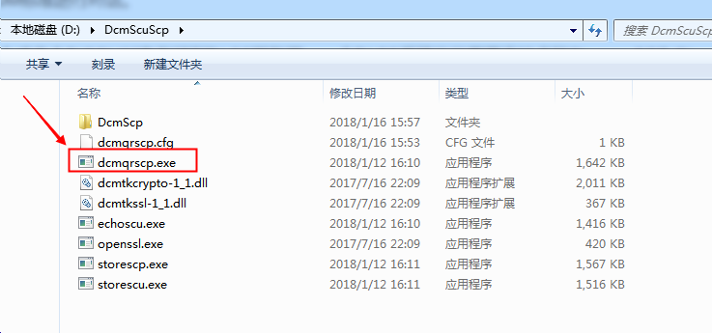

本地dcmqrscp.cfg的配置，截图如下

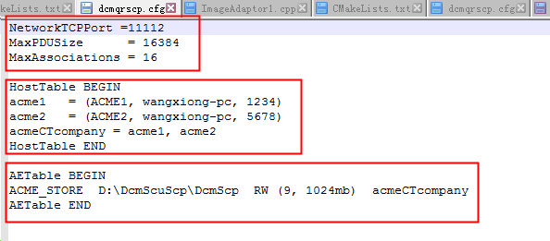

配置可分为三部分

**第一部分：**网络配置，即传统网络编程中用到的参数。（注意，由于这里本机既当服务器又当客户端，这里的NetworkTCPPort 和 acme1的端口号不要重复）

NetworkTCPPort—监听端口，用来监听来自客户端的各种连接请求（需要注意的是要配置自己的防火墙，开放指定的端口）

MaxPDUSize—定义PDU传输时刻的最大长度

**第二部分：**关于连接到dcmqrscp服务器的客户机定义。该部分包含在dcmqrscp.cfg配置文件HostTable BEGIN和HostTable END内。默认的定义如下：

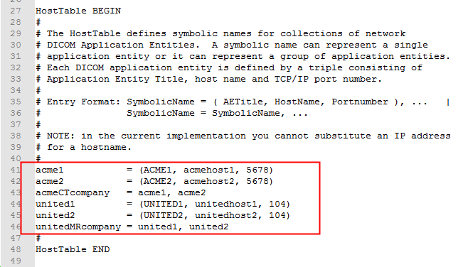

简而言之，该部分就是定义可能连接到PACS服务器的客户机信息，通常包含AETitle，HostName，PortNamer三部分。需要指出的是目前HostName（主机名称，比如我这wangxiong-pc）还不支持IP地址的方式，因此在本地配置的时候要格外注意。

**第三部分：**PACS服务器端存储位置信息定义。通过该部分设置，可以实现将不同客户端传递过来的数据归档到不同的PACS服务器目录。同时针对不同的AE指定不同的读写权限、存储的study数量等，默认配置如下:

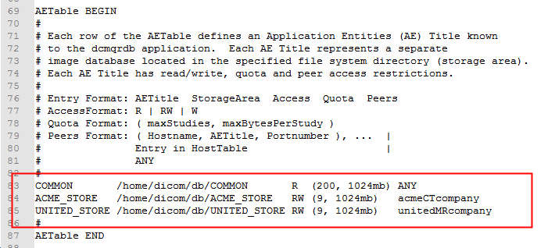

注意：该部分配置时，存储路径必须在本地已经存在，否则会引发错误。

我的配置为

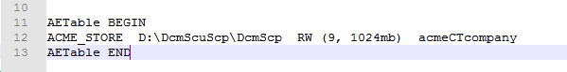

在命令行启动 dcmqrscp.exe，如下：（在DCMTK3.6.2中没有提示信息）

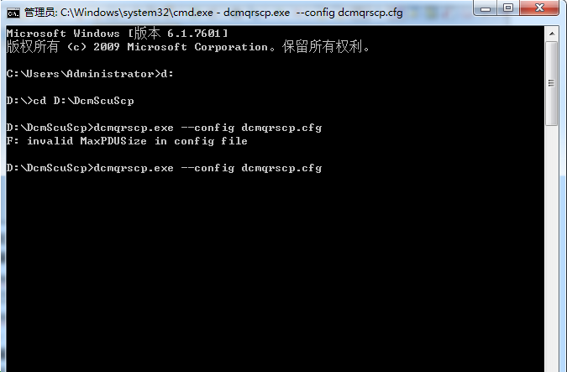

### （2）PACS的功能调试

Pacs可以简单理解为提供多种DICOM标准中的SOP（ Service Object Pairs）服务。已近利用dcmqrscp工具启动了一个PACS系统，接下来就按照Pacs提供的SOP服务类表来依次进行测试。

**Verification SOP Class 服务测试**

Verification SOP Class服务是每一个Pacs系统必须提供的一项服务，用于指出该Pacs服务符合DICOM协议。DCMTK工具包中的echoscu.exe工具可以发起该请求，具体指令如下：

echoscu.exe -d localhost 11112 -aec ACME_STORE -aet ACME1,其中-aec表示服务器的AE，-aet表示本AE。

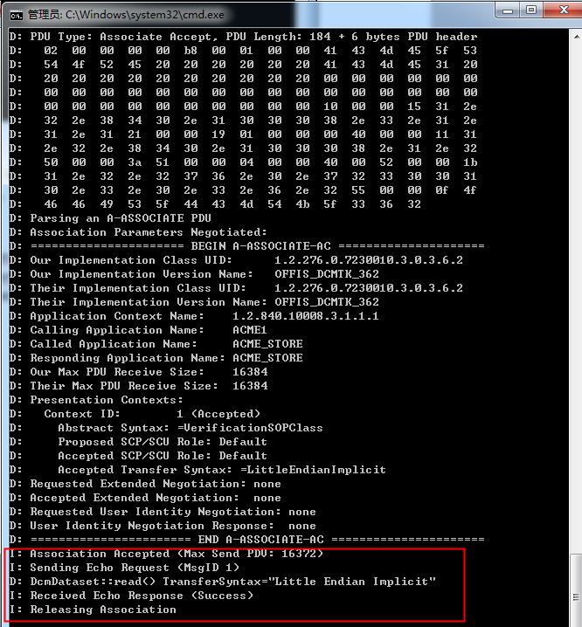

显示，已经成功。

##### Storage SOP Classes 服务测试

连接测试顺利通过后，利用storescu.exe工具包对Storage SOP Class 服务进行测试。具体指令如下:

storescu.exe -d localhost 11112 F:\data\IM2.dcm -aec ACME_STORE -aet ACME1



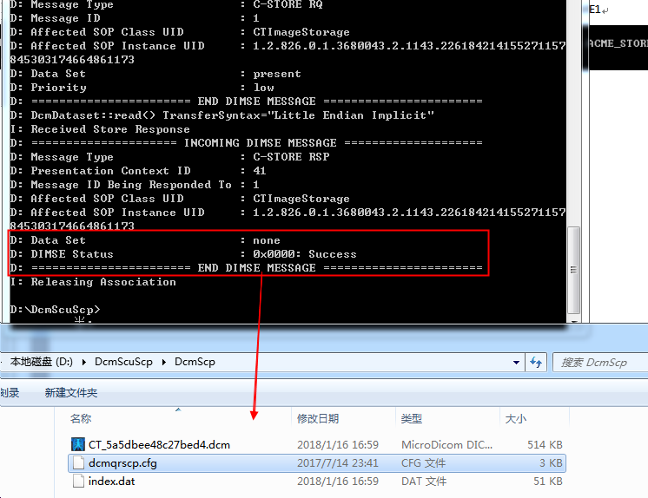

如图上所示，成功存储后，在该路径下生成了对应的dcm文件和index.dat文件。

#### Query SOP Classes服务

继续我们的调试，通过使用storescu.exe已经能够顺利的将我们的图像上传到制定的Pacs服务器目录下，接下来对我们上传的数据进行查询测试，使用的工具是findscu.exe。具体指令为：

findscu -v -S -aec ACME_STORE -aet ACME1 localhost 11112 -k QueryRetrieveLevel=STUDY -k StudyDate -k StudyDescription -k StudyInstanceUID

查询命令解析：

原文如下

Here is a query that will search for all Studies on the PACS, printing their Study Date, Study Description and Study Instance UID:

返回查询结果如下：

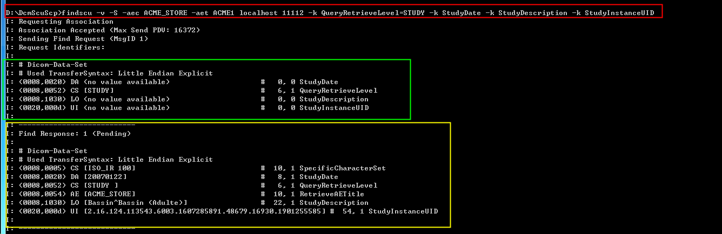

红线框中是查询命令参数，

绿线框中是发送的request

黄线框中是查询到的第一个结果

#### Retrieve SOP Classes 服务测试

本次测试是从服务器上获取数据，并将其保存到现在客户端上制定的目录下：

测试命令：

movescu -v -S -aec ACME_STORE -aet ACME1 -aem ACME1 --port 1234 -od D:\DcmScuScp\data

Localhost 11112 -k QueryRetrieveLevel=STUDY -k StudyInstanceUID=

2.16.124.113543.6003.1607285891.48679.16930.1901255585

命令解释：

客户端 ACME1向服务器ACME_STORE发送请求，将服务器上的数据StudyInstanceUID发送到ACME1上

返回结果如下图所示：

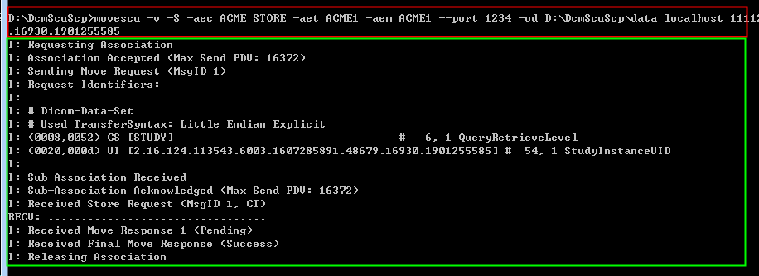

在本地的 **D:\DcmScuScp\data**这个目录下就有该数据

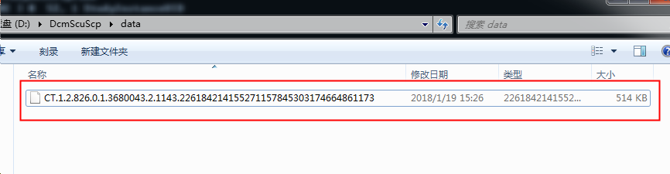

至此，基于DCMTK库的Pacs的四项SOP服务已经全部验证完毕。

## 第二部分：HinaPacs的Dicom标准验证

**目的：测试HinaPacs服务器是否符合标准DICOM**

**海纳的测试服务器**

**IP：192.168.2.21 为郑州中心医院**

（1）服务器端配置：AE和port

在ie浏览器端输入 <http://192.168.2.21/MIISWeb/> ，输入用户名和密码后，进入用户配置页面，如下图

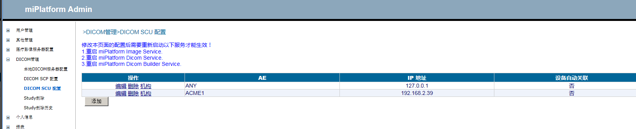

配置的客户端的AE和IP地址

下图是HinaPacs服务器的配置

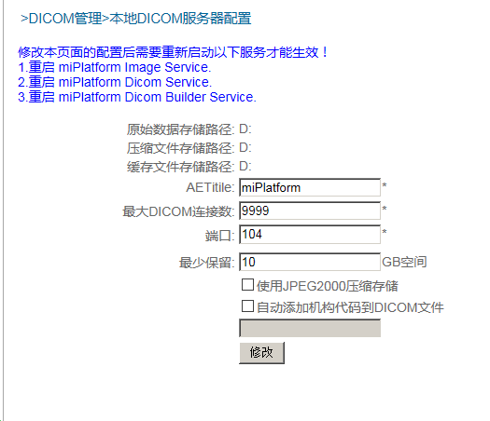

AE：miPlatform

Port：104

配置好后，保存，重启 ImageServer、DicomServer和DicomBuilderServer这三这个服务

### （2）Dciom基本服务测试：

#### EchoScu服务测试

命令参数：



结果：成功联通，说明HianPacs服务器是基于Dicom标准来的

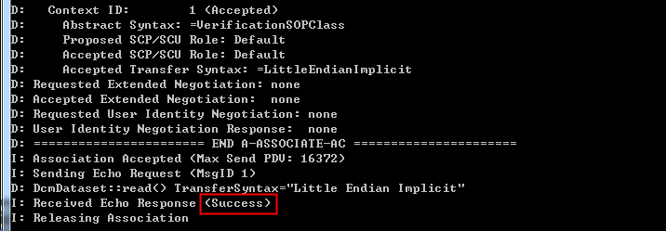

#### Storage SOP Classes服务测试

命令参数：

解释：将本地 F:\data\1.dcm 这个文件保存到HinaPacs服务器

结果：保存成功

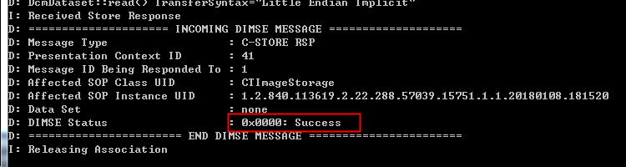

说明，HinaPacs服务器是按照标准Dicom来的

#### Query SOP Classes服务

命令：



解释：查询服务器中所有的检查

结果：查到有10例

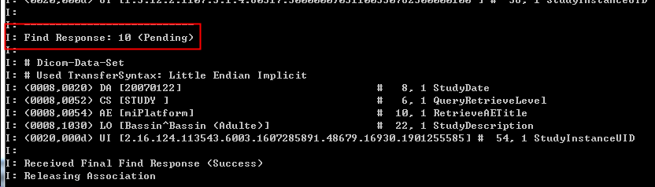

为了验证查询是否正确，客户端登录查看一下

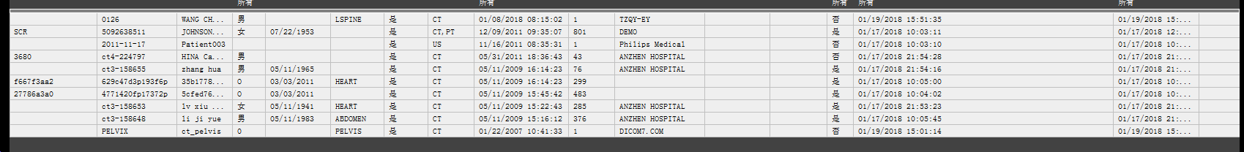

显示，总共有10项，说明查询的结果是正确的

#### Retrieve SOP Classes 服务测试

由于没法在海纳的服务器上配置，服务器往客户端发送的端口，这个服务测试没成功

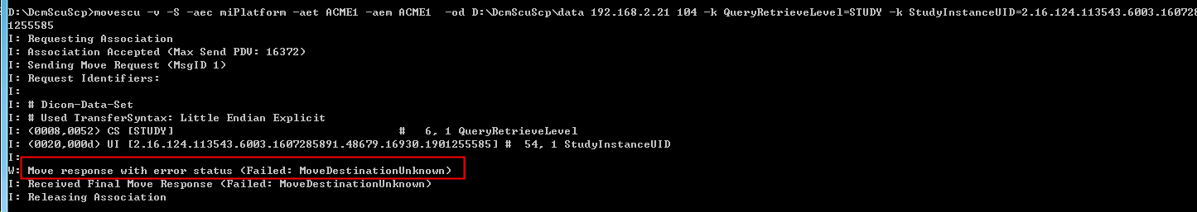

获取失败，原因是 Falied：MovieDestinationUnknown

通过以上四项可以知道，HinaPacs服务器是按照Dicom标准来的